**CU-16 - CREAR ROPA**

**Revisión actual 1 – 03-10-2021**

HISTORIAL DE REVISIONES

|  |  |  |  |  |
| --- | --- | --- | --- | --- |
| REVISION | FECHA | AUTOR | COMENTARIOS | REVISOR |
| 1 | 03-10-2021 | ORSINGHER PAMELA |  |  |

1. *Gráfico del caso de uso*

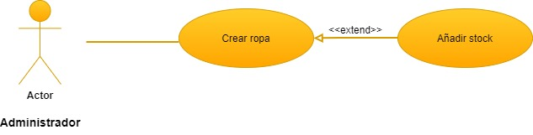

1. *Objetivos:*

Subir la ropa que se está por ofrecer en venta

1. *Disparadores:*

El administrador ingresa a la sección de crear ropa y sube el stock que tiene para la venta agregando nueva ropa.

1. *Descripción analítica:*

|  |  |
| --- | --- |
| **ID Y NOMBRE:** | **CU-16 CREAR ROPA** |
| **ESTADO:** | En proceso |
| **DESCRIPCION:** Esta funcionalidad permite registrar la ropa de la aplicación. | |
| **ACTOR PRINCIPAL: Administrador** | |
| **ACTORES SECUNDARIO:** | |
| **PRECONDICIONES:** Toda ropa tiene que llevar al menos un stock de talle (aunque el stock sea 0) y un adjunto asociado. | |
| **PUNTOS DE EXTENSION:**  CU[17]Añadir Stock | |
| **CONDICION:** | |
| **ESCENARIO PRINCIPAL:**  1-El administrador entra en el menú de administración.  2-El sistema muestro la opción de “Registrar ropa”.  3-El administrador en la sección ropa pulsa sobre “Registrar ropa”.  4-El sistema abre el formulario con los datos a rellenar para registrar una prenda de ropa.  5-CU[17]Añadir Stock  5-El administrador rellena el formulario con todos los datos obligatorios.  6-El sistema le pregunta si desea registrar la ropa.  7-El administrador confirma el registro de la ropa y finaliza la carga. | |
| **FLUJOS ALTERNATIVO:**  5.1- Si no rellena un campo obligatorio aparecerá cartel indicando volver al paso 4. | |
| **POSTCONDICIONES:** Se crea la prenda de ropa con todos los datos introducidos en el formulario, además de en la categoría que seleccionamos y con todos los talles que introducimos. | |